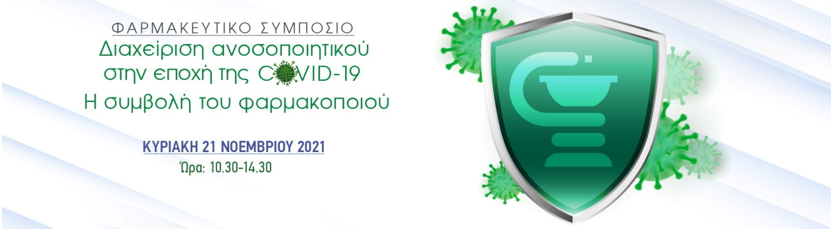

Ξεκίνησαν οι εγγραφές στο 3ο Συμπόσιο Φαρμακοποιών από τον ΠΦΣ και το ΙΔΕΕΑΦ

Ο Πανελλήνιος Φαρμακευτικός Σύλλογος (ΠΦΣ) και το Ινστιτούτο Διά Βίου Εκπαίδευσης & Επαγγελματικής Ανάπτυξης Φαρμακοποιών (ΙΔΕΕΑΦ) διοργανώνουν το 3ο Συμπόσιο Φαρμακοποιών με θέμα «Διαχείριση ανοσοποιητικού στην εποχή της COVID-19. Η συμβολή του φαρμακοποιού», την Κυριακή 21 Νοεμβρίου 2021, από τις 10:30 έως τις 14:30.
Πρόκειται για μια προσπάθεια διερεύνησης τόσο των τρόπων ενίσχυσης του ανοσοποιητικού έναντι απειλών όπως η Covid-19 και άλλες λοιμώξεις, με επιστημονικές παρουσιάσεις επικεντρωμένες στον ρόλο των συμπληρωμάτων διατροφής, των φυτικών ενισχυτικών & των προβιοτικών, όσο της σημασίας των προσαρμογόνων ουσιών έναντι βλαβερών παραγόντων & της ορθής χρήσης αντιβιοτικών, και απευθύνεται σε όλους τους φαρμακοποιούς της Ελλάδας.
Το συμπόσιο τελεί υπό την επιστημονική ευθύνη της κυρίας Ελένης Σκαλτσά, καθηγήτριας του Τμήματος Φαρμακευτικής του ΕΚΠΑ και προέδρου της Επιστημονικής Επιτροπής του ΙΔΕΕΑΦ, και της κυρίας Διαμάντως Λάζαρη, καθηγήτριας του Τμήματος Φαρμακευτικής του ΑΠΘ και διευθύντριας του Εργαστηρίου Φαρμακογνωσίας, ενώ συμμετέχουν ως ομιλητές μια πλειάδα λαμπρών φαρμακοποιών.
Στην έναρξη του συμποσίου, χαιρετισμό θα απευθύνουν ο Πρόεδρος του ΠΦΣ κ. Απόστολος Βαλτάς, και ο Γενικός Γραμματέας του ΠΦΣ & Πρόεδρος του ΙΔΕΕΑΦ κ. Σεραφείμ Ζήκας. Την εισαγωγική ομιλία θα κάνει η καθηγήτρια του Τμήματος Φαρμακευτικής ΕΚΠΑ & πρόεδρος της Επιστημονικής Επιτροπής του ΙΔΕΕΑΦ, κα Ελένη Σκαλτσά, ενώ το πρόγραμμά του περιλαμβάνει δύο ενότητες:
Α’ Ενότητα
- «Ανοσοποιητικό και Covid - 19: Βασικοί μηχανισμοί απόκρισης»
Μαρία Πλατάρα, φαρμακοποιός
- «Αντιβιοτικά: Ανθεκτικότητα και σημασία της ορθής χρήσης τους στην εποχή της Covid-19»
Μάρα Φεσατίδου, φαρμακοποιός, MSc Φαρμακευτικής Χημείας ΑΠΘ, υπ. διδάκτωρ ΑΠΘ

Β’ Ενότητα
- «Προβιοτικά: ο ρόλος τους στις ιογενείς λοιμώξεις και ειδικά στην COVID-19»
Αντώνης Γεωργακόπουλος, φαρμακοποιός MSc, Συνθετική Φαρμακευτική Χημεία, ΕΚΠΑ, Φαρμακευτική Σχολή Αθήνας
- «Ο ρόλος των φυσικών προϊόντων στην αντιμετώπιση του ιού Covid-19»
Βάσια Σαρόγλου, φαρμακοποιός PhD
- «Προσαρμογόνα, ανοσοποιητικό και προστασία του οργανισμού στην εποχή της COVID19»
Κωνσταντίνος Κακονίκος MSc, φαρμακοποιός

Για να παρακολουθήσετε τις εργασίες του Συμποσίου, μπορείτε να κάνετε την εγγραφή σας στο https://ideeaf.gr/3o-simposio

Όσοι φαρμακοποιοί παρακολουθήσουν, κατ’ ελάχιστον, το 60% των εργασιών του Συμποσίου, θα λάβουν ηλεκτρονικά στο email τους Βεβαίωση Παρακολούθησης και 4 μόρια συνεχιζόμενης εκπαίδευσης φαρμακοποιών από το ΙΔΕΕΑΦ.
Χρυσοί Χορηγοί
Elpen, BIAN, Karabinis Medical, Power Health και Vitabiotics

Την τεχνική υποστήριξη του Συμποσίου έχει αναλάβει η εταιρεία NOUFIO Communication Services.

